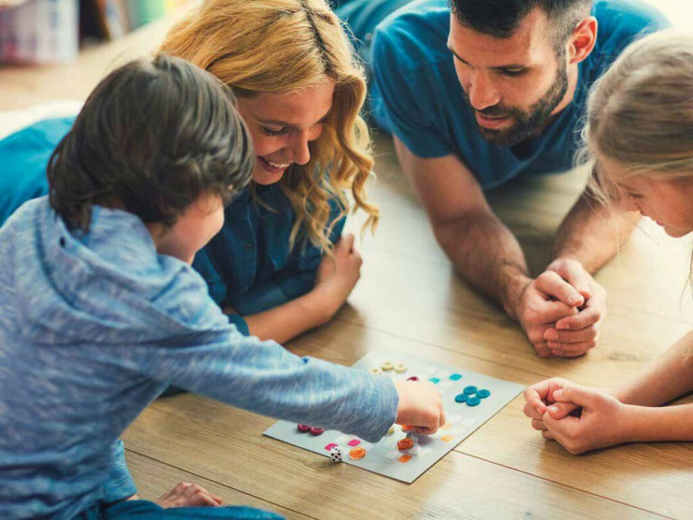
Психологические игры для сближения с ребёнком

Как известно, любая совместная деятельность сближает людей. А игра — тем более. В ней человек может расслабиться, взять на себя другую роль и с лёгкостью снять все жизненные стереотипы, раскрыться. К тому же игра — это безграничное поле для фантазии. Для ребёнка же игра всегда актуальна, а в определённый период она является основным видом деятельности, через который он познаёт мир и себя в этом мире. Что касается психологических игр, то они предоставляют бескрайние возможности для познания себя и других в любом возрасте.
Если вы умеете читать знаки в игре, то, даже наблюдая со стороны за тем, как играет ребёнок, можете открыть для себя его внутренний мир, переживания, страхи, надежды и многое другое. В игре выразить это ребёнку гораздо проще. Это является одним из ключиков, используемых психологами для выяснения состояния ребёнка, его сложных внутренних психологических конфликтов, травм. Таким ключиком можете пользоваться и вы.
К тому же, психологические игры способствуют развитию таких важных качеств, как самоконтроль, самоанализ, познание своих внутренних состояний, умение их определять для себя, понимать, объяснять, выражать словесно и уметь донести свои потребности до другого человека. Приведём пример пяти игр, в которые вы сможете поиграть с ребёнком. Помимо интересного времяпрепровождения, это поможет вашему сближению и усилению взаимопонимания.
Нужно отметить, что количество человек в игре может быть от 2 и более. Роль ведущего может играть взрослый, одновременно принимая участие.
1. «Совместная история»
Эта игра поможет разрядить обстановку, наладить понимание с другими, настроиться на одну волну, и зачастую оказывается очень увлекательной для ребёнка.
Кто-то начинает рассказывать историю. Затем по кругу каждый продолжает историю соседа. Получается одна большая, часто смешная история. По времени игра может продолжаться сколько угодно.
Если вы играете вдвоём с ребёнком, то можете использовать терапевтический критерий игры. Когда вы понимаете, что история отражает его жизнь, то можете продолжением истории помочь ему решить ситуацию. Это будет сделано ненавязчиво, потому что фактически вы говорите не о ребёнке, а о герое истории. Совместными усилиями вы можете помочь этому герою прийти к хорошему финалу.
2. «История предмета»
Какой ваш самый любимый и дорогой предмет? Расскажите историю этого предмета от его лица. Как он появился на свет? Что он из себя представляет? Опишите его. Его жизнь, чувства, мысли? Есть ли у него хозяин, и кто он? Как он к нему относится?
Если ребёнок не может всё запомнить, нужно ему помочь, задавая вопросы. Зачастую от имени предмета ребёнок говорит о своей жизни, тех проблемах, с которыми он столкнулся, как он их решал. Если вы уловили эту связь, то ориентируйтесь на контекст истории, можете задать интересующие вас вопросы. Так вы узнаете взгляд ребёнка на актуальную для него проблему.
В игре не нужно перебивать друг друга или делать комментарии, а нужно внимательно слушать. В конце каждого рассказа можно перейти к обсуждению.
Понравилась ли тебе твоя история? Почему? Хотел бы ты что-то в ней изменить? Не кажется ли тебе, что жизнь этого предмета похожа на твою? В чём?
Старайтесь направлять его на развёрнутый ответ, советуя подумать, уточнить. Все участники игры рассказывают свою историю.
3. «Совместный рисунок»
Хорошее упражнение для эффективного налаживания взаимопонимания с ребёнком.
Берётся один лист бумаги и карандаши (или фломастеры). Кто-то из участников рисует изображение на листе бумаги, затем каждый участник по очереди дорисовывает картину. Совместный рисунок также может обладать целительным эффектом. Например, если малыш рисует всё в тёмных тонах, попробуйте внести в рисунок яркие светлые краски. Наблюдайте за его реакцией. В рисунке вы можете даже предоставить ему выход из сложной ситуации, которую он может отобразить. Когда все участники согласны с тем, что рисунок закончен, можно переходить к обсуждению.
Тебе понравился рисунок? Как ты думаешь, о чём он? Какой получился рисунок (весёлый, грустный, добрый, злой, красивый или нет)? Почему? Что бы ты хотел в нём поменять сейчас? Тебе понравилось рисовать вместе? Если да, то чем?
Не пренебрегайте обсуждением, ведь именно оно является ключевым этапом психологических игр. Ребёнок направляет своё внимание внутрь, учится самопознанию и раскрывает свои новые грани.
4. «Сходства и отличия»
Это упражнение помогает понять особенности друг друга и своё отношение к ним. Такая игра особенно интересна и познавательна, когда в семье есть подростки.
Упражнение проходит в группах по 2 человека. Участники делятся на пары, после выполнения упражнения люди в парах могут поменяться и снова сделать задание. Подумайте и напишите 3-5 сходств между вами и вашим соседом. Когда список составлен, озвучьте его друг другу и обсудите полученные критерии. После этого напишите 3-5 различий между вами. В парах обсудите полученный результат.
5. «Ручки»
Эта игра направлена на понимание себя в отношениях с другими людьми, поведения в конфликте. Эффект тактильных ощущений усиливает направленность на внутреннее самопознание. Приятная негромкая музыка поможет расслабиться.
Нужно встать или сесть напротив друг друга и закрыть глаза. Интереснее, когда люди в паре не знают, кто их сосед. Игроки должны молчать. Также лучше, чтобы ведущий, который произносит речь, сам в упражнении не участвовал. Произносить текст нужно медленно, внятно, но не громко, с перерывами между предложениями в 1-3 минуты.
«Ваши руки встретились. Они подружились. Им хорошо вместе. Что-то произошло, и ручки начали ссориться. Вот они окончательно поругались, отпустите ваши руки. Теперь ручки мирятся, они очень соскучились друг по другу, и опять вместе. Отпустите руки, откройте глаза».
Через минуту можно начать обсуждение.
Понравилась ли вам игра? Какие руки вашего соседа? Какое у вас было состояние, когда рукам пришлось поругаться? А когда они помирились? Похоже это на то, как это происходит в жизни? Как вы ведёте себя в конфликтах? Что нового вы узнали о себе и соседе после? Какое у вас сейчас состояние?
Представленные игры могут проводиться с детьми любого возраста, не менее полезны и увлекательны они будут и для взрослых. В соответствии с возрастом основного количества участников конкретные параметры игры могут варьироваться по вашему усмотрению. Естественно, более взрослые участники могут больше посвятить времени самоанализу и обсуждениям, чем маленькие дети.

